RAIKKAAT KEVÄTRULLAT
Kevätrullat –pohjimmiltaan riisitaikinaan käärittyjä katkarapuja, yrttejä ja porsaanlihasalaattia – ovat erittäin virkistävä ja tyylikäs alkuruoka. Toisin kuin kevät rullat yleensä, nämä rullat eivät ole uppopaistettuja. Ne ovat vietnamilainen erikoisuus, joten tarjoa ne vietnamilaisen dippikastikkeen, hoisinkastikkeen tai jopa maapähkinäkastikkeen kanssa (siihen joudut kuitenkin etsimään ohjetta muualta, sillä allergisen resepteihin ei voi ohjetta ottaa! )
MAIDOTON, KANANMUNATON, GLUTEENITON JA PÄHKINÄTÖN

Valmisteluaika: 40 minuuttia
Kypsennysaika: 5 minuuttia (vermiselli)
4 hengelle: alkuruokana (yhteensä 8 rullaa )
 | Riisitaikinalevyjä, Ø 20 cm
4 | Isoa salaatinlehteä halkaistuna
30 g | Riisivermiselliä pakkauksen ohjeen mukaan keitettynä ja valutettuna
1 | Porkkana kuorittuna ja tikuiksi leikattuna
115 g | Keitettyä porsaanlihaa (mielellään kylkeä) ohuina suikaleina
30 g | Pavunituja
( 8 | Thaibasilikanlehteä)
16-24 | Keskikokoista keitettyä katkarapua
8 | Korianterinoksaa
8 | Mintunoksaa
- Varaa saataville laakea, matalareunainen vedellä täytetty vuoka, jossa riisitaikinalevyt voi pehmittää. Pudota levy veteen 20 sekunniksi ja nosta talouspaperin päälle.
- Nosta puolikas salaatinlehti taikinalevyn päälle lähinnä itseäsi olevalle reunalle. Pane lehden päälle lusikallinen sekä riisivermiselliä että porkkanatikkuja ja lisää muutama lihasuikale, pavunituja ja thaibasilikalehti.
- Nosta lähinnä olevaa taikinalevyn reunaa ja käännä se täyteen yli. Taita sivut. Sinulla tulisi nyt olla melko tiukkaan käärityn lieriön alku.
- Pane 2-3 katkarapua taikinalevyn rullatun ja rullaamaton osan väliseen kohtaan sekä katkarapujen viereen korianterin- ja mintunoksa. Kun rulla on kokonaan kääritty, katkaravut ja yrtit näkyvät läpikuultavan taikinan läpi.
- Kääri nyt levy rullaksi. Nosta rulla liitoskohta alaspäin isolle lautaselle, niin että liitos tarttuu kiinni, ja peitä rulla kostealla keittiöpyyhkeellä siksi aikaa, kun teet loput rullat.
- Tarjoa kevät rullat heti ja säilytä niitä huoneenlämmössä muovikelmulla peitettynä enintään 2 tuntia.
VIHJE

Riisitaikinalevyjen rullaaminen onnistuu, kun sen tekee juuri kun levy on pehmennyt ja tullut taipuisaksi. Pane täyte levyn alareunaan ja taita sivut tiiviisti. Ellet ole tehnyt sitä aikaisemmin, varaa muutama ylimääräinen taikinalevy harjoituskappaleeksi.
VARO äyriäisiä. Tämä ruokalaji ei sovi henkilölle, jotka ovat allergisia äyriäisille. Jätä tarvittaessa katkaravut pois ja lisää porsaanliha tai itujen määrää.

pähkinäkastike
- 1 dl maapähkinöitä (60g)
- 1 valkosipulinkynsi.
- 1/2 sitruunanmehu.
- 1/2 dl oliiviöljyä
- 1/2 tl suolaa.
- 1 tl (ruoko)sokeria.

Pähkinäkastike
- Leikkaa valkosipuli hienoksi silpuksi.
- Paahda ja rouhi pähkinät.
- Purista sitruunasta mehu ja lisää mehuun valkosipuli, öljy, suola, sokeri ja pähkinärouhe.
- Hienonna ainekset tahnaksi esimerkiksi sauvasekoittimella
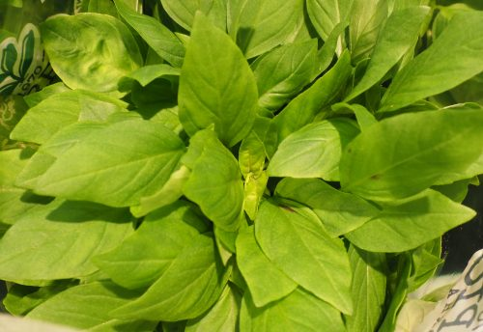
Figure 1 thaibasilika
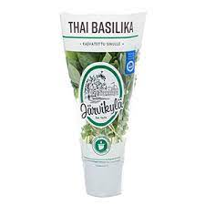
Figure 2 Thaibasilika
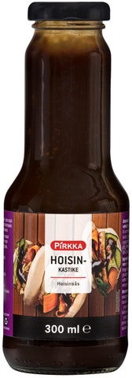
Figure 3 Hoisinkastike

https://fi.wikipedia.org/wiki/Vermiselli

